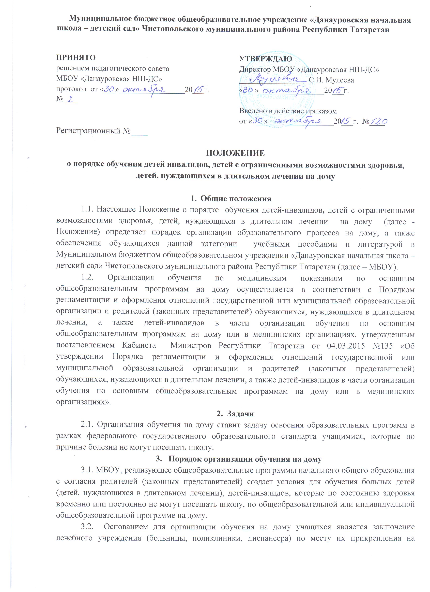

3.2. Основанием для организации обучения на дому учащихся является заключение лечебного учреждения (больницы, поликлиники, диспансера) по месту их прикрепления на обслуживание страховым медицинским полисом и письменное заявление родителей (законных представителей) на имя директора МБОУ.
3.3. Обучение на дому осуществляется школой, расположенной вблизи постоянного места жительства учащегося.
3.4. Руководителем МБОУ в течение 5 рабочих дней со дня подачи заявления издается распорядительный акт об организации обучении на дому для каждого учащегося на дому.
3.5. Зачисление ребенка-инвалида в МБОУ осуществляется в общем порядке, установленным действующим законодательством для приема граждан в школу.
3.6. Объем часовой нагрузки в неделю для обучения на дому устанавливается в соответствии с нормативами, утвержденными Министерством образования и науки Республики Татарстан для данной формы обучения и категории детей. Максимальное количество часов в неделю на одного обучающегося на дому, подлежащих тарификации в школе, составляет на уровне начального общего образования - 8 часов.
Для детей, страдающих онкологическими заболеваниями, часы недельной учебной нагрузки могут быть увеличены. В этом случае максимальное количество часов в неделю, подлежащих тарификации в школе, составляет на уровне начального общего образования - до 12 часов.
3.7. Продолжительность урока составляет один астрономический час (60 минут).
3.8. Оплата труда учителей, обучающих на дому, производится по тарификации, в том числе и в каникулярное время.
3.9. В случае болезни ученика учитель обязан отработать не проведённые часы согласно тарификации. Сроки отработки согласовываются с родителями (законными представителями).
3.10. В случае болезни учителя (не позже, чем через три рабочих дня) администрация Прогимназии с учетом кадровых возможностей производит замещение занятий другим учителем.
3.11. Прогимназия на период обучения на дому:
- предоставляет бесплатно учебники, учебную, справочную и другую литературу, имеющуюся в библиотеке Прогимназии;
- обеспечивает специалистами из числа педагогических работников, оказывает методическую и консультативную помощь, необходимую для освоения образовательных программ.
3.12. Аттестация и перевод учащихся на дому в следующий класс осуществляется в соответствии с законодательством в области образования Российской Федерации:
- учащиеся на дому, успешно освоившие содержание учебных программ за учебный год и прошедших успешно промежуточную аттестацию, по решению педагогического совета школы переводятся в следующий класс;
- учащиеся 1 класса, не освоившие в полном объеме содержание учебных программ, на повторный курс обучения не оставляются. Рекомендации по определению вида программы или особенностям работы с такими обучающимися рассматриваются на психолого-медико-педагогической комиссии;
- учащиеся на дому, имеющие по итогам учебного года академическую задолженность по одному и более предметам, переводятся в следующий класс условно;
- учащиеся обязаны ликвидировать академическую задолженность в течение сентября, октября текущего года, школа обязана создать условия обучающимся для ликвидации этой задолженности и обеспечить контроль за своевременностью ее ликвидации.
3.13. Организация обучения на дому регламентируется образовательной программой, включающей индивидуальный учебный план обучающегося на дому, рабочие программы по общеобразовательным предметам, календарным учебным графиком и расписанием занятий.
Индивидуальный учебный план учащегося на дому составляется руководителем МО педагогов на основе учебного плана МБОУ (с обязательным включением всех предметов учебного плана, минимума контрольных и практических работ, сроков проведения промежуточной аттестации), с учетом индивидуальных особенностей ребенка, в соответствии с санитарно-гигиеническими требованиями и медицинскими рекомендациями, согласовывается с родителями (законными представителями) учащегося на дому и утверждается директором МБОУ.
Руководителем МО педагогов составляется расписание учебных занятий с учетом мнения родителей (законных представителей) учащегося на дому. Расписание занятий утверждается приказом директора МБОУ.
3.14. Обучение на дому в зависимости от заболевания может быть кратковременным или долговременным. Продолжительность обучения указывается в медицинской справке.
3.15. Педагог, обучающий ребенка на дому, на основании рабочей программы класса составляет календарно - тематическое планирование по предмету согласно учебному плану, ведет Журнал обучения на дому.
Одной из важнейших составляющих организации обучения на дому является самостоятельная работа учащегося на дому, выполняемая по заданию педагогического работника, под его руководством.
Содержание самостоятельной работы учащегося на дому должно быть описано в КТП по предмету и направлено на расширение и углубление практических знаний и умений по данному предмету, на усвоение межпредметных связей.
Часы самостоятельной работы учащегося распределяются между всеми учителями-предметниками в зависимости от объема учебной нагрузки. В журналах указывается задание, которое дано для самостоятельной работы учащегося.
Выбор вариантов проведения занятий определяется МБОУ в зависимости от особенностей психофизического развития и возможностей обучающихся на дому, особенностей эмоционально-волевой сферы, характера течения заболевания, рекомендаций медицинской организации.
3.16. При оценивании знаний, умений, навыков обучающихся применяется следующая система оценки: оценки «5», «4», «3», «2». Оценки выставляются в Журнале обучения на дому, в котором родитель (законный представитель) ставит подпись об ознакомлении с оценкой ученика и содержанием обучения на каждом занятии. Четвертные, полугодовые, годовые оценки из Журнала обучения на дому учителем переносятся в электронный классный журнал один раз в четверть. Текущие оценки в электронный журнал не ставятся.
3.17. На основании заключения медицинской организации по заявлению родителей (законных представителей) и в целях социальной адаптации, учащийся на дому вправе участвовать во внеурочных и внеклассных мероприятиях.
3.18. В случае распределения нагрузки по предмету согласно учебному плану составляет 0,25 часа, в этом случае, уроки по данному предмету проводятся в две недели один раз. За урок выставляется две оценки.

4. Заключительные положения

4.1. Промежуточная аттестация учащихся на дому, проводится согласно Положения о формах, периодичности, порядке текущего контроля успеваемости и промежуточной аттестации обучающихся.
Для учащихся на дому промежуточная аттестация по всем предметам проводится в форме выставления годовой оценки с учётом четвертных оценок.
4.2. Контроль за организацией обучения на дому осуществляет директор МБОУ.
Учителя - предметники ведут журнал учета проведенных занятий для каждого учащегося на дому, в котором педагогические работники записывают дату занятия, тему и содержание пройденного материала, количество проведенных часов, домашнее задание и оценки.
Директором МБОУ регулярно осуществляется контроль за своевременным проведением занятий на дому, выполнением рабочих программ по предметам.

